主題
小売り業界向けの売上高改善のサイネージ広告共同運用
(リテアド)提案書
副題 リテールメディア(デジタルサイネージ)広告事業の展開

目次
・方法
・戦略
・システム概要
・競合他社
・サイネージ合計概算
・総コスト1年間試算


スーパー・小売り向けのYouTubeシステム(リテアド)は
同業小売りにシステムとサイネージを無料提供する
(スーパーへの導入促進と拡大を最大化するため)
本システムは、実店舗のデジタルサイネージ（放映端末）、クリエイター（コンテンツ生成）
および広告主のデータ分析・出稿システムを統合した革新的な
「リテールメディア」プラットフォームです。
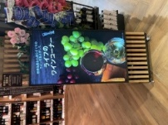

スーパーでよくある悩み
1.お酒コーナーでお酒のサイネージやレシピ動画など販促用に用いている
2.メーカーとコラボしてリッチコンテンツのイベント企画をしても
予算や人員がない場合など
運用している部署が販売促進部や販売企画部だと、商品が何％どう売れるか？だけで
パネル運用をしてしまいます。
※自社の成長より、所属する部署に売上メリットあるか、でしか判断しないため

私達はサイネージパネルを広告事業化する視点で運用を意図します。
なぜなら
目の前に顧客がいて、近くに食品や商品があり
スーパー・サイネージパネル×広告は新しいメディアになれると考えます。

背景
小売りは低利益や 売上高における人件費の割合が多いが通例ですが
物価高や建築費高騰などは、企業の利益を更に圧迫しています。
この問題を広告事業で共同運営という新しいビジネスモデルで
この小売り業界の問題を解決したい。

課題：メディアになるための壁
1.顧客の注目を集めるメディアにする
2.広告主やクリエイターによるコンテンツを投稿できるモデルの仕組み作り

方法
広告主には「広告があったから、これだけ売上が底上げされた」という
「リフト値」で計測しクロスセル効果で、惣菜コーナーでビールの配信
お酒コーナーでは餃子・からあげの配信とビールのCMで
顧客に「おいしい・飲みたい」と瞬間で理解できる訴求を実施するコトで売上に繋げる
有機(JAS)・オメガ3脂肪酸など
健康に関心ある高齢者や健康に特化したプロ配信者の配信で情報を届ける
1企業だけだと限定的な効果しか発揮できないサイネージパネルを
多くの小売り企業が参加するネットワーク
(30,000 パネル)にすることで圧倒的なスケールメリットを
広告主に提供します。

シナリオ試算（中堅チェーン中心：1社平均 100店舗）
- 総店舗数: 60社 × 100店舗 = 6,000店舗
- 最大パネル数: 6,000店舗 × 5台 = 30,000 パネル
この事業は、単なる「看板設置」ではありません。
「売り場のYouTube化」による市場独占戦略です。

比較項目
比較項目 | 従来のサイネージ (Legacy) | リテアド (Retail-Ad )
配信方式 | スタティック（固定プレイリスト） | プログラマティック（運用型・競合入札）
コンテンツ | 販促CMの垂れ流し | 番組型（レシピ動画・健康情報＋広告）
投資判断 | 設備投資（CAPEX） | 収益分配（Revenue Share）
効果測定 | 推測（アンケート等） | 確証（POS直結・ROAS可視化）

「一般的な小売業のサイネージパネル広告との比較」
1. 「ただの動画再生機」か、「Webと同じ広告ネットワーク」か
- 従来のサイネージ: USBメモリを挿して動画をループ再生させるだけか
本部から「今月の動画プレイリスト」を一斉送信して流し続ける「
デジタル看板」に過ぎません。
リアルタイムな変更は困難です。
- リテアドの: Google AdSenseやGoogle Ad Manager(MCM)などの
「Webの広告配信システム」と直接・自動でつながっています。
YouTubeの動画の間に勝手に広告が挟まるのと同じ仕組みで
常にその瞬間に最も単価の高い（儲かる）広告枠をAIがオークションで選んで
自動再生します。
これはサイネージ業界における圧倒的なブレイクスルーです。

2. 「コンテンツ」と「広告」の分断がない
- 従来のサイネージ: 延々と商品のCMばかりが流れていて、お客さんは
数秒で見飽きてしまいます。
- リテアドの強み: クリエイター（YouTuberなど）が作った
「面白い動画・役に立つレシピ動画」等（フックコンテンツ）を流す間に
広告を挟み込む設計。
「番組を見るからCMも見る」という、テレビやYouTubeと同じモデルを
作り上げているため、お客さんの滞在の目（視聴率）を圧倒的に惹きつけます。

3. 初期費用と運用ハードルの違い
- 従来のサイネージ: 導入時にパネル代やシステム設定費など、各店舗が数十万〜数百万の
リスク・初期コストを負うのが一般的です。
- リテアドのビジネスモデル: 店舗の初期コストを5台は無料で「実質0円」にして
導入ハードルを極限まで下げます。
（電源だけで工事不要・設置スペースだけ）。その代わり
システム側（運営）が広告枠を販売し、毎月発生した広告収益の中から
「店舗に50%還元、クリエイターに10%還元…」という
レベニューシェア（利益分配）モデルで
Win-Winの関係を確約します。

4. POSデータ連動（効果測定）の有無
- 従来のサイネージ: 「このCMを流したから、結果的に商品が何個売れたのか」
誰も正確に測れません（感覚や手集計に頼っている状態）。
- リテアド（ROAS可視化）: 「広告の再生データ」と
「お店のPOS（レジ）の売上データ」を掛け合わせ、
「このCMを流した時間帯に、実際にその商品が何個売れたか」という
リフトアップ効果（CVR）を完全に可視化します。
これにより、広告主は
「YouTubeに広告を出すより、スーパーの店頭（売り場）で広告を出した方が
確実にモノが売れる！」と実感し、予算を投下し続けてくれます。

5. AIによる超・状況適応型（モーメント配信）
- 従来のサイネージ: 雨が降っていても、気温が寒くても、あらかじめ決められた
「冷やし中華のCM」が流れてしまいます。
- リテアドの適応力: お店の混雑状況、天候、気温、時間帯（1時間単位）などの
「リアルタイムの状況（モーメント）」をAIが判断し、広告主に伝えます。
- 「急に雨が降ってきたから傘の広告に切り替える」
「夕方のタイムセール時間になったから
ストアでAI音声（Gemini TTS）が割引アナウンスを放送する」など簡単に
『現場と連動するメディア』へと進化します。

従来のサイネージは単なる「映像を流す機械」ですが、リテアドは
「店舗・メーカー・クリエイターの３者全員が自動で儲かるように設計された
AI搭載のリアル広告プラットフォーム」です。
リテアドであれば、広告主に対して以下のような強力なレポートを提示できます。
- A/Bテストによる純粋な効果測定（A/B Testing）
「A店舗群（広告を配信した店舗）」と「B店舗群（配信しなかった似た条件の店舗）」のPOSデータを比較し、広告を出した店舗の方が、サラダ油の売上が統計的に
有意に15%高かった」と証明できます。
- 併売分析（クロスセル・バスケット分析）のリフトアップ効果
「カレールーの広告を流した結果、カレールーや玉ねぎや牛肉の購入率（バスケット内の併売率）が普段より何%アップしたか」のPOSデータで統計分析。
- 1st Party Data（ファーストーティデータ）の圧倒的強さ
「実店舗のPOSデータ（購買データ）」と分析機能が連携できるのは差別化要因。

戦略
【Phase 1：インフラ制圧】（PayPay型戦略）
- 内容: 主要小売・店舗へシステムとフレキシブルサイネージ5台を完全無料で提供。
- 狙い: 導入障壁をゼロにし、先行して「画面の数（パネル数）」を確保。
競合他社が入り込む余地をなくします。
- メリット：システムが無料提供されるため、変更にはサンクスコストが参入障壁

参考例 ペイペイの利用無料キャンペーン100億円
※初期はコストが発生するが、
導入促進とサイネージ事業のパネルが増えると、リッチデータを広告主に提供でき
スーパー業界という市場を制圧すると顧客にダイレクトに訴求する市場の主導権をコントロール
主題のサイネージ広告共同運用という仕組みで
利益の共有というスーパーのWin-Winの提案で30.000パネルのメディアを展開する
以下が独占する対象と戦略です。
ステークホルダー別メリット一覧
対象 | メリット（要点）
スーパー | 収益化： 初期コスト0でサイネージ導入。広告収益の分配による「収益獲得」。
広告主 | 高CVR： 購買直前の「棚前」訴求。YouTube超えの購買率と正確な効果測定。
顧客 | お得体験： 動画による「食べたい」喚起。特売・タイムセールの即時キャッチ。

- 目的: スーパー業界全体でリテールメディアを構築して、
共同運用による広告収入による「第二の収益の柱」の構築。
- 設置箇所: * 各スーパー店舗の入口の柱、冷蔵棚横、レジ横、水産のガラス・駐車場エレベーター等。
- 効果測定モデル:
  - シグモイド関数を用いた閾値モデル: 広告の接触回数が一定の閾値を超えた際に
購買意欲が跳ね上がる「広告心理モデル」をアルゴリズムで最適化。
  - データ連携: 「サイネージを見た」→「レジ(POS)で購入」の
ダイレクトな相関を1店舗単位から実証実験して、広告実施店と、してない店の数値A/B広告の比較などのA/Bテストで比較。

- ハードウェア:
初期コストを抑えるため、安価で高性能な中国製
デジタルサイネージを活用したスモールスタートを推奨。
フレキシブル透明ホログラフィック3D LEDフィルム広告LEDディスプレイ
ガラス接着スーパースリムLEDスクリーンショップ・室内用・ウィンドウ用 は
設置スペースを選ばない

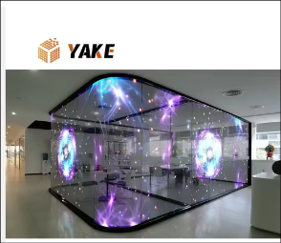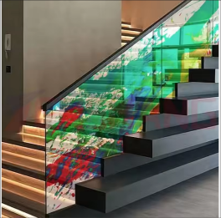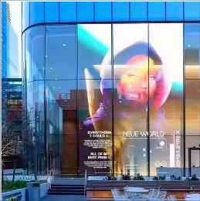
中国メーカー（Alibaba /）経由で調達

1. 鮮魚売り場の対面ガラス面
対面販売のケースは、お客様の視線が「商品」と「店員」の両方に向く場所です。
- 一般的なガラス寸法: 幅 1200mm / 1500mm / 1800mm × 高さ 600mm〜900mm
- 推奨LEDフィルムサイズ: 幅 900mm〜1200mm × 高さ 300mm〜450mm
  - 理由: ガラス全面を覆うと、鮮魚の「鮮度」や「さばく様子」が見えにくくなります。上部3分の1、または左右の端に寄せて「産地情報」や
  - 「本日のレシピ」を流すのが最も効果的です。

2. リーチイン冷凍・冷蔵庫のドア（鏡面・ガラス面）
飲料や冷凍食品のコーナーにある「扉」への設置です。
- 一般的なドア1枚の寸法: 幅 600mm × 高さ 1500mm〜1800mm
- 推奨LEDフィルムサイズ: 幅 500mm × 高さ 1000mm（またはドア中央に500mm四方）
  - 理由: 扉のフレーム（枠）があるため、1000mm×500mmの標準ユニットを縦に1枚貼るのが収まりが良いです。ビールコーナーであれば、
商品の顔（ラベル）を隠さないよう、目線の高さに
透過率の高い広告を配置します。

3. エンドコーナー（棚の端）
エンドは「ついで買い」を誘発する最大のスポットです。
- 一般的なゴンドラ（棚）の幅: 900mm（日本のーパーの標準規格）
- 推奨LEDフィルムサイズ:
  - 看板（トップ）として: 幅 900mm × 高さ 200mm〜300mm
  - サイド（横面）として: 幅 300mm〜450mm × 高さ 1200mm
  - 理由: エンド上部の「看板（トップボード）」部分をLEDフィルムに置き換えると、非常に目立ちます。
また、棚のサイド面に貼ることで、通路を歩いている客の横目（アイキャッチ）に動画を飛び込ませることができます。

設置場所別・サイズまとめ表
設置場所 | 想定される箇所サイズ | 推奨フィルムサイズ | 狙える効果
鮮魚対面ガラス | 1500 × 800mm | 1000 × 300mm | シズル感の演出・調理法提案
冷蔵庫ドア | 600 × 1600mm | 500 × 1000mm | 銘柄訴求・セット買い促進
エンド上部 | 900 × 300mm | 900 × 200mm | コーナーの視認性アップ
棚割り（定番棚） | 900 × 150mm | 900 × 100mm | 電子棚札＋動画広告

設置場所 | 推奨サイズ | 必要なパネル数 | 合計予算（1箇所）
エンド上部 | 900 × 240mm | 1枚 | 約6万円 〜 8万円
冷蔵ショーケース扉 | 400 × 1000mm | 1枚 | 約7万円 〜 9万円
鮮魚対面ガラス | 2000 × 240mm | 2枚連結 | 約10万円 〜 13万円
サイネージ合計概算（初期投資）80万円～2000万円（税抜） 試算表は下記に記載
設置作業で現場の作業はクリックするだけの3ステップ

システム概要(リテアド)
広告主のダッシュボードの概要
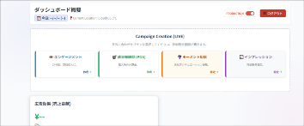
・広告の種類
CM動画・画像・YouTubeリンクなど簡単にアップロード可能
・戦略
エンゲージメント向上 (CPM型)
成果報酬型広告 (CPA/POS連携)データ連携で広告主にリアルタイムの
リッチデータを提供
・料金
最低1000円からと高単価広告を提供、誰でも投稿が可能
・分析
広告を出稿した店のPOSデータと、してない店で広告効果の比較と
A/B広告の比較機能(時間帯・天気・気温も数値に加味されるアルゴリズム)
・API & SDK 設定
データ連携のAPI & SDKの提供機能、広告主は自社マーケティングシステムに
リテアドの数値をリアルタイムに取得できる機能

スーパー・ストア向け機能の概要(収益の分配機能)
売り上げセンター
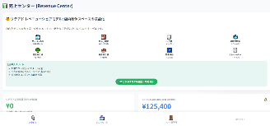
スーパーの運営会社のマーケティング部門・ストアがサイネージ事業での
売り上げ(広告費)を確認する機能
※電気代などは店舗負担 収益の分配で導入費用コストをゼロする想定

1.AIボイススタジオの概要(店舗向け)
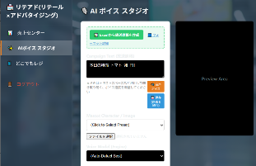
・顧客のメリット
顧客は物価高の影響を敏感に感じており、AIボイス機能で
特売・タイムセール等の情報を顧客はタイムリーに知るコトができます
・店舗はGoogleのGemini TTSを利用して自然言語で館内放送や特売・タイムセール等の
チラシのデータをエクセルなどで簡単にアップロードでき
自動館内放送をモバイル一つで管理できます
(webに繋がれないマイクなどは外部端子で接続)

2.どこでもレジ
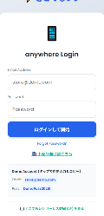
・どこでもレジサービスを初期費用なしで提供(スクエア決済) を完備
(売上から翌月に手数料数1.2パーセントを徴収)
1.レジスペースの確保が難しい小規模スーパーやセルフレジの導入コストが
多大な大型店で顧客や店員がモバイル片手で決済が可能
2.限定・上位顧客から提供を開始し
1.「店舗・小売り業者の顧客用スマホレジQR発行」機能
2.自動パラメータ生成機能 account作成した
お店の情報と決済をlink
3.顧客に提供するQRコード画像 ＆ URLコピー機能
【運用メリット】
レター・LINE等での遠隔配信が可能に:
コピーしたURLをお店の公式LINEやメルマガで
上位顧客（VIP）に一斉送信することができます。
店側の完全コントロール:
お客様がそのURLを開いて買い物をすれば
システム側には「パラメータに入っているA社の売上」として
自動で確実に記録されるため、お店側が配信先を
完全にコントロールしながら運用できます。

※どこでもレジを顧客に提供した場合のデメリット(万引き)
最新の「全国万引被害実態調査」や業界推計を参考にすると
スーパーマーケットの被害規模は以下のようになります。
1店舗あたりの年間被害額: 約200万円〜500万円
このデメリットをセルフレジの廃止や
そのスペースを広告スペースを収益化

スペースの「コスト」を「資産」へ転換する
従来のセルフレジは「場所を取る」「監視員が必要」「万引きリスク」という
負のコストがある。
- スペースの解放: 数台のセルフレジを撤去し、そこを
「新商品紹介や高回転なピックアップ棚」や
「大型デジタルサイネージ」を設置した収益スペースに変えます。
- 設備コストの削減: セルフレジ1台あたり数百万円の導入コストと
年間保守費(1台月3万円)を安価なタブレットやモバイル決済「どこでもレジ」に置き換えることで固定費を大幅に下げます。
収益化のシミュレーション（1店舗あたり）
月間の20万〜50万円の万引きなどロスをどう埋めるかの具体例です。

【月間】収益改善・コスト削減の見込み
項目 | 金額（月間） | 施策内容のポイント
① レジ維持費削減 | 18.0万円 | セルフレジ（3万円/台）の撤廃
② 広告枠販売 | 15.0〜30.0万円 | 大型サイネージ＋画面広告（リテアド）
③ 人件費削減 | 10.0〜20.0万円 | レジ監視員（アテンダント）の配置最適化
④ 客単価向上 | 5.0〜10.0万円 | 待ち時間解消による離脱防止・ついで買い
合計メリット | 48.0〜78.0万円 | 店舗にもたらされる「新しい原資」

3.シフト表管理機能
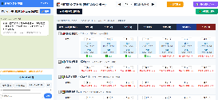
表やボード・手書きの現場のシフトをチャットで共有や入力で作成・印刷ができる
既存のマクロ機能のままのエクセルをドラックandドロップで機能の移植ができます
メンバーはシフトの休みなどチャットベースで申請でき シフト管理者は
シフトガンチャートなど一目で人員配置や時間帯を理解・調整をできます

4.マニュアルヘルプ
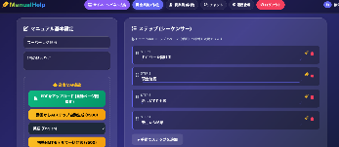
マニュアル作成をドラックandドロップで可能
チャット機能(業務指示や管理をアプリで可能)
基本使用料は無料(AI翻訳・生成AIでマニュアル作成は実費費用500円)
学習進捗機能
他社比較
Teachme bizは400店舗規模で店舗管理アカウントのみでも、月100万円を支払い続ける
これを無料で提供します。※ライフネットビジネス部でも利用中

広告代理店向けポータル (Agency Portal) / 管理機能
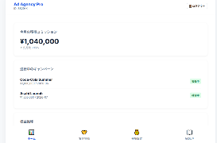
新たなリテールメディアへの出稿において、広告業界水準の
代理店マージン(20％)のお支払いや
代理店様専用の明瞭な支払い額の提示、POSデータと連携した確実な実績および
各種分析機能を提供します

クリエイターポータル (Creator Portal)
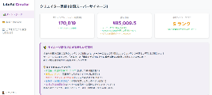
「YouTubeに公開する前の動画（Pre-YouTube枠）」または
チャンネル運営者が許諾したYouTubeの独自コンテンツをサイネージに提供可能。
プロが、広告と親和性ある配信動画を作成するコトで
メーカーや運営会社のコンテンツ制作の手間を削減し
親和性ない配信はAIに比較・数値化され配信が停止される機能
クリエイターはYouTube以外のチャンネルでファン獲得機会と
YouTube規約違反のリスクなく、高いリターン（広告収益）を獲得・管理できます

5.サイネージパネル
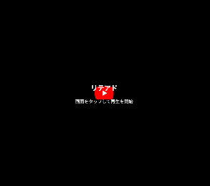
エッジ処理
個人を特定できない統計データのみ（端末内でのリアルタイム数値データ処理）」

6.法人配信管理画面(大企業の自社広告配信機能)
地域のイベントや店舗イベントなど自社作成動画を配信して顧客に親近感を醸成

7.管理画面 広告主・クリエイター・代理店の入金・支払いの一括自動管理

8.ランサムウェア対応済み
1. サーバー環境の「使い捨て」構造など（AWS App Runner）

競合他社
大手コンビニ広告事業の数値実績(小売り類似例)
- 黒字化の達成: 広告事業を担う関連子会社3社の合計損益は
2022年2月期（18億円赤字）、2023年2月期（15億円赤字）と苦戦していました
2024年2月期には11億円の黒字へと転換しました。(パネル等の初期投資回収)
- 設置規模: 全国約10,000店舗へのデジタルサイネージ設置を完了しています。
- リーチ力: 1日あたり約1,000万人が視聴する巨大な「店舗メディア」
- 将来目標: 2029年2月期までに、広告事業単体で
事業利益100億円を目指すと公表しています。
- 国内店舗数: 約 16,300 店舗（2024年時点）
- 導入パネル数設定: 1店舗あたり 2枚
- 総メディア（パネル）数: 16,300店舗 × 2枚 = 約 32,600 パネル

メディア規模比較（効率化モデル）
比較項目 | 大手コンビニ (1社) | リテアド＋α (60社)
店舗数 | 約16,300店 | 目標値6,000店 (約1/3)
店当り設置 | 2パネル (小型) | 5パネル (大型)
総パネル数 | 約32,600 | 30,000(目標値)

1.実は「60社」の攻略で、大手コンビニ全店に匹敵するメディアが作れる
「コンビニ1万6千店舗に機材を入れる」ハードルに比べ、
「大手・中堅スーパーを60社（6,000店舗）」でコンビニと同等クラス
目標は（3万パネル）の日本最大級以上のメディアになる。

2.顧客の「滞在時間」が根本的に違う（広告価値の圧倒的差）
(コンビニ）: 顧客の滞在時間は平均「3〜5分」。目的買いが多く
レジ上のサイネージを見る時間はわずか数十秒です。

リテアド（スーパー）: 顧客の滞在時間は平均「20〜40分」。
「今日の夕飯何にしよう？」と悩みながら
売り場（青果・鮮魚・精肉・惣菜）を回遊するため、
設置された5つのパネルでCM広告やクリエイターのレシピ動画を見てもらえる。
広告の「視聴完了率」と「購買への影響力（CVR）」はリテアドが圧倒的

3.カートサイズ（客単価）の大きさがクリエイターと親和性抜群
コンビニでのついで買い（+150円のスイーツ等）に対し
スーパーではファミリーや夫婦が多く訪れる空間なので
男性には「動画を見て、ビール6缶パックと餃子の惣菜を買う（+1,500円）」
といった大きなクロスセルが発生します。
女性・高齢者向けには美容や健康に良いオーガニック広告など
子供層にはアニメーションやお菓子広告など多様な広告が出稿できる
ここが、広告主にとって
「コンビニのサイネージより、リテアド（スーパーの売り場）に広告費を出したい」
と思わせる最大のキラーポイント。

結論 「先行するコンビニの3万パネル網」に対して
リテアドは「スーパー上位60社の3万パネル」で対抗でき、
「滞在時間の長さ」と「客単価（クリエイター動画との相性）」という質的な部分で
コンビニのメディア価値を凌駕するポテンシャルを秘めています！

競合2
スーパー（某カンパニー）のサイネージ設置数は、店舗の規模や形態によって異なりますが
旗艦店や最新のスマートストアでは1店舗あたり100台前後設置されているケースが見られます。
公式資料や近年の導入実績に基づく主な数字は以下の通りです：
店舗あたりの設置数
- 旗艦店・大型店（スマートストア）: 約100台〜200台
  - 2018年にオープンした「アイランドシティ店」では200台を導入。
  - 「田川店」など他のスマートストアでも100台以上の設置が一般的です。
- 標準的な導入店舗: 約30台〜60台
  - 例えば「長沼店」では約60パネルを導入しているという記録があります。
  - 店舗面積や「インストアサイネージ」としての展開範囲により
1店舗あたり数十台規模で調整されています。
全社規模の総数（2023年〜2025年時点のデータ）
- 総設置台数: 21,856台（218店舗への導入時点）
  - 単純計算で、1店舗平均約100台のサイネージが稼働していることになります。
- 福岡県内の展開: 2023年に福岡県内の全57店舗への導入を完了し
- 現在は首都圏（西友を含む）への本格拡大を進めています。

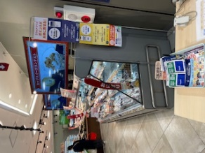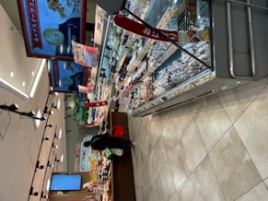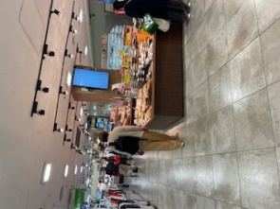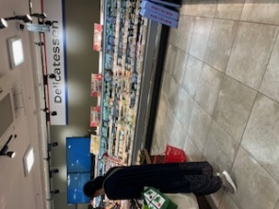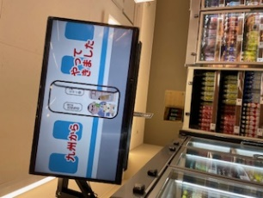

川崎市武蔵新城店を視察しました
カメラ付きサイネージもなく、店内カメラも監視カメラ以外なく
まだ関東で設備投資が追い付いてない状況でした。
キャッシュが悪化してるので、数年は猶予あると想定。

なぜ小売り業はサイネージパネル広告事業化する必要あるのか？
（一日30000パネルで展開するリテールメディア化）
・ストア事業に加え、利益率の向上:
- : 物販に加え、食品会社向けの高マージンな広告枠販売事業を
ポートフォリオに加える
- 顧客体験（CX）向上: 適切な場所での食品広告・YouTubeにより
献立の悩みを解決。
農家の野菜の収穫動画や、市場の動画・夕方(ピーク時)渋谷横丁live配信など
医師による健康情報配信など顧客に興味を持ってもらうコンテンツを作成
- 株主への配慮:公告事業としてデジタルサイネージ事業も加えるコトで
単一事業体の脱却と、(日本の広告市場規模は7兆円規模)
事業化できれば、PER(株価)の向上にも寄与する
他小売り運営会社と共同運用で30.000パネル以上のメディアで規模の最大化を目指す

サイネージ合計概算（初期投資）80万円～2000万円（税抜）
300台導入の総コスト試算（概算）60社×5パネル※呼び水効果
項目 | 300台一括の単価（目安） | 合計金額 | 備考
LEDパネル (P8クラス) | 28,000円 | 8,400,000円 | 量産価格を適用
再生コントローラー | 22,000円 | 6,600,000円 | 共通基板での一括発注
電源・専用配線一式 | 8,000円 | 2,400,000円 | 日本向けPSE対応想定
予備機 (スペア5%) | --- | 870,000円 | 初期不良・破損対応用(15台)
国際送料・関税 | --- | 1,500,000円 | コンテナ輸送（船便）を推奨
国内配送・倉庫費用 | --- | 1,000,000円 | 検品・個別配送費
合計（機材原価） | 約6.9万円 / 台 | 20,770,000円 | 消費税(10%)別
アリババのサプライヤーとの直接交渉により、単価を25%〜30%程度抑える。

※投資回収の考え方
- スモールスタート80万円と広告収入: 1枠あたり月額数十万円の広告料を
食品メーカー5社から徴収すれば月50~100万円の直接収益
必要人員は5人で済むと想定
実施スケジュール（案）
- 1ヶ月目：準備期
  - 中国製サイネージの選定と輸入
- 2ヶ月目：構築・テスト期
  - サイネージの設置と広告事業の初期学習。
- 3ヶ月目：実証実験（PoC）開始
  - 1店舗限定で販売・配信開始。POSデータとサイネージ視聴データの相関を
シグモイド関数モデルで分析
  - 検証実験次第で同じ小売り店(スーパー・ドラッグストア等)に対して
小売り向けの広告システムとして広告代理店と提携をして
小売り向けの広告事業の拡大を図る

総コスト1年間試算
項目 | 概算金額（税抜） | 備考
機材原価（300台分） | 2,077万円 | 予備機・送料込
人件費（1年分） | 2,645万円 | 法定福利費込（正社員等の固定費）
設置工事費 | 450万円 | 1.5万円/台想定
業務委託費（1年分） | 1,000万円 | 広告営業 動画制作・クリエイティブ委託
通信インフラ費（1年分） | 200万円 | 従量課金（最大400万の半額計上）
保守・保険・諸経費 | 100万円 | PSE対応・予備費
合計（初期＋初年度運用） | 約6,472万円 | ---

※設置工事費は中国のメーカーに、鮮魚ガラスサイズにリサイズ指示すれば
現場は貼り付けて電源を入れるだけで済むので、基本不要
鮮魚対面ガラス | 1500 × 800mm | 1000 × 300mm

業務委託費 想定内訳(1,300万円)
※通信インフラ費は最大300台のサーバー代金なので
初期からのコストではありません
現在の4月時点のサーバー代は月100円～500円
広告営業の委託
動画制作・クリエイティブ委託
中国渡航費・契約金

※テナント費はライフ恵比寿店の物置きで可
代理店向け説明会などは本社の会場をお借りしたい

必要人員詳細
フロント・バックエンド・マーケティングは熊澤で担当
広告主説明の営業担当2人※基本は代理店が担当
パネルなど中国語・資材担当1名
審査担当バイト1名
経理1名
後にクリエイティブ人員を追加
残り テスト
Googleアドセンス・アドマネージャーとの連携

